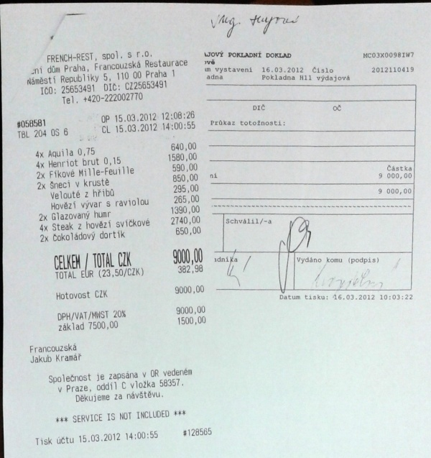
Humr, šneci, pravé šampaňské... za 9 tisíc. Tak z našich peněz obědvají politici TOP09, starostka Prahy 3 Vladislava Hujová s jejími kolegy z magistrátu města Prahy. Podívejte se v příloze na účtenku, kterou si tato starostka a zároveň místopředsedkyně pražské TOP 09 následně nechala proplatit úřadem městské části, což vedle účtenky potvrzuje i výdajový doklad. Peníze za účtenku byly vydány Dagmar Kropáčkové ze sekretariátu starostky. Nechápu, jak může mít TOP09 v Praze nejvyšší preference, to opravdu její voliči toto tolerují?

